附件1
项目参数要求及商务条款
一、参数要求
序号 | 名称 | 参考样式 | 规格及质量要求（允许在规定的数值范围内存在2%mm的偏差） | 单位 | 数 量
1 | 会议桌 | 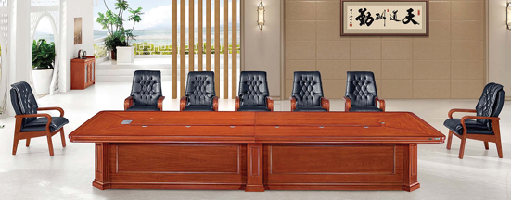 | 规格(宽深高)：4800mm*1800mm*780mm  产品参数要求：  1、饰面：优质天然胡桃木皮饰面，木皮厚度为≥0.6mm，纹理清晰，色泽均匀。2、基材：采用优质E1级环保中密度纤维板，甲醛释放量符合国家E1级标准，经过防虫、防腐等化学处理，平整度好，性能稳定，不易变形，各项指标均符合国家标准要求。产品符合《木家具中有害物质限量》强制性标准要求，环保无毒。3、油漆：优质高级哑光聚脂环保油漆,硬度大,耐磨性强、甲醛释放量符合国家E1级标准。五底三面工艺，油漆喷涂均匀显现胡桃木的天然纹理针孔，透明度高、耐磨、手感细腻，油漆无颗粒，无气泡，无渣点，颜色均匀符合E1级环保标准。4、封边材料：实木原木封边, 厚度≥2mm。5、环保粘合剂，符合国家环保标准。6、所用木材需经三道烘干处理，经防虫、防腐处理，木材含水率低于12%的，性能稳定不变形。7、面板木纹纹理自然，颜色线条拼合细密。8、优质五金配件，紧密拼接，封边细腻，线条均匀，转角过度自然，间隙细小且均匀。9、桌面整体平整，每个位置配置话筒孔位，内置隐蔽走线通道，走线整齐明了。 | 张 | 2
2 | 会议边桌 | 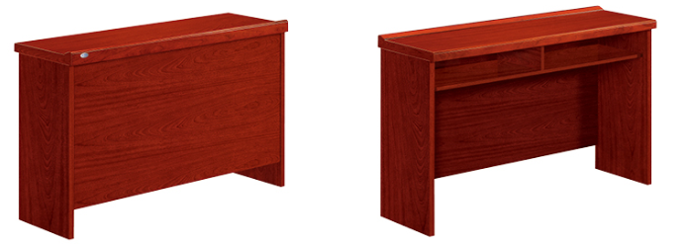 | 规格(宽深高)：1800mm*400mm*760mm  产品参数要求：  1.饰面：优质天然胡桃木皮饰面，木皮厚度为≥0.6mm，纹理清晰，色泽均匀。2.基材：采用优质E1级环保中密度纤维板，甲醛释放量符合国家E1级标准，经过防虫、防腐等化学处理，平整度好，性能稳定，不易变形，各项指标均符合国家标准要求。产品符合《木家具中有害物质限量》强制性标准要求，环保无毒。3.油漆：优质高级哑光聚脂环保油漆,硬度大,耐磨性强、甲醛释放量符合国家E1级标准。五底三面工艺，油漆喷涂均匀显现胡桃木的天然纹理针孔，透明度高、耐磨、手感细腻，油漆无颗粒，无气泡，无渣点，颜色均匀符合E1级环保标准。4.封边材料：实木原木封边, 厚度≥2mm。5.环保粘合剂，符合国家环保标准。6.所用木材需经三道烘干处理，经防虫、防腐处理，木材含水率低于12%的，性能稳定不变形。7.面板木纹纹理自然，颜色线条拼合细密。8.优质五金配件，紧密拼接，封边细腻，线条均匀，转角过度自然，间隙细小且均匀。 | 张 | 6
3 | 会议椅 | 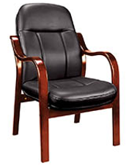 | 规格：625mm*650mm*1030mm  产品参数要求：  1.饰面：优质西皮，皮质柔软，透气性强。  2.海绵：采用PU成型45比发泡海绵，回弹力＞90%，高回弹，韧性好。  3.椅板：采用1.5mm夹板8层热压成型，经防腐、防虫等化学处理。  4.油漆：采用亚光环保聚脂漆，漆腊硬度高，光度自然。  5.椅架：采用烘干橡木制作，板材经防腐、防虫等化学处理。 | 张 | 30
4 | 旁听椅（无扶手） | 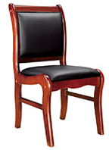 | 规格：470mm*470mm*900mm  产品参数要求：  1.饰面：采用优质西皮，皮质柔软，透气性强。  2.海绵：采用PU成型45比发泡海绵，回弹力＞90%，高回弹，韧性好。  3.椅板：采用1.5mm夹板8层热压成型，经防腐、防虫等化学处理。  4.油漆：采用亚光环保聚脂漆，漆腊硬度高，光度自然。  5.椅架：采用烘干橡木制作，板材经防腐、防虫等化学处理。 | 张 | 24
5 | 安装布线 |  | 桌椅安装及话筒等路线布线，含材料和施工。 | 项 | 1

二、商务条款
（一）支付条款
1.合同签订后支付合同价款的30%；
2.验收合格后5个工作日内支付合同价款的70%；
（二）验收条款
1.验收方式：由我局组织人员验收。
2.验收要求：提供产品合格证符合参数要求。
（三）交付时间：合同签订后接采购方通知之日起15天内完成交付。
（四）交付地点：福建省福州市鼓楼区物价大厦。
（五）违约责任
1.合同生效后，供应商要求解除合同的（不可抗力除外），视为供应商违约，应当按合同价款的10%向采购方支付违约金，同时造成损失的，供应商应支付相应的赔偿。
2.供应商未能在约定期内完成交付的，每逾期一天，应向采购方支付合同价款的0.5%的违约金，逾期超过10天仍未完工的，采购方有权解除合同，供应商应当按照合同价款的30%向采购方支付违约金。
3.在明确违约责任后，供应商在接到书面通知起10天内支付违约金。

